Trò chơi “Vận động xếp bóng theo màu”

Trò chơi vận động không chỉ giúp trẻ rèn luyện thể chất mà còn mang lại niềm vui, sự hứng khởi, thử thách và giúp cho trẻ phát triển toàn diện.
* Chuẩn bị:
- Một số quả bóng, vòng thể dục, ống nhiều màu, rổ.
* Cách chơi:
- Trẻ đứng trước vạch xuất phát, bậc vào vòng và chọn những quả bóng có màu giống với những ống màu để trước mặt và đặt những quả bóng lên những ống màu đó. Cứ như thế trẻ bậc và xếp bóng theo màu đến khi về đích.
* Luật chơi:
- Trẻ nào bậc chạm vòng và chọn bóng sai màu với ống màu sẽ không tính lượt chơi đó.

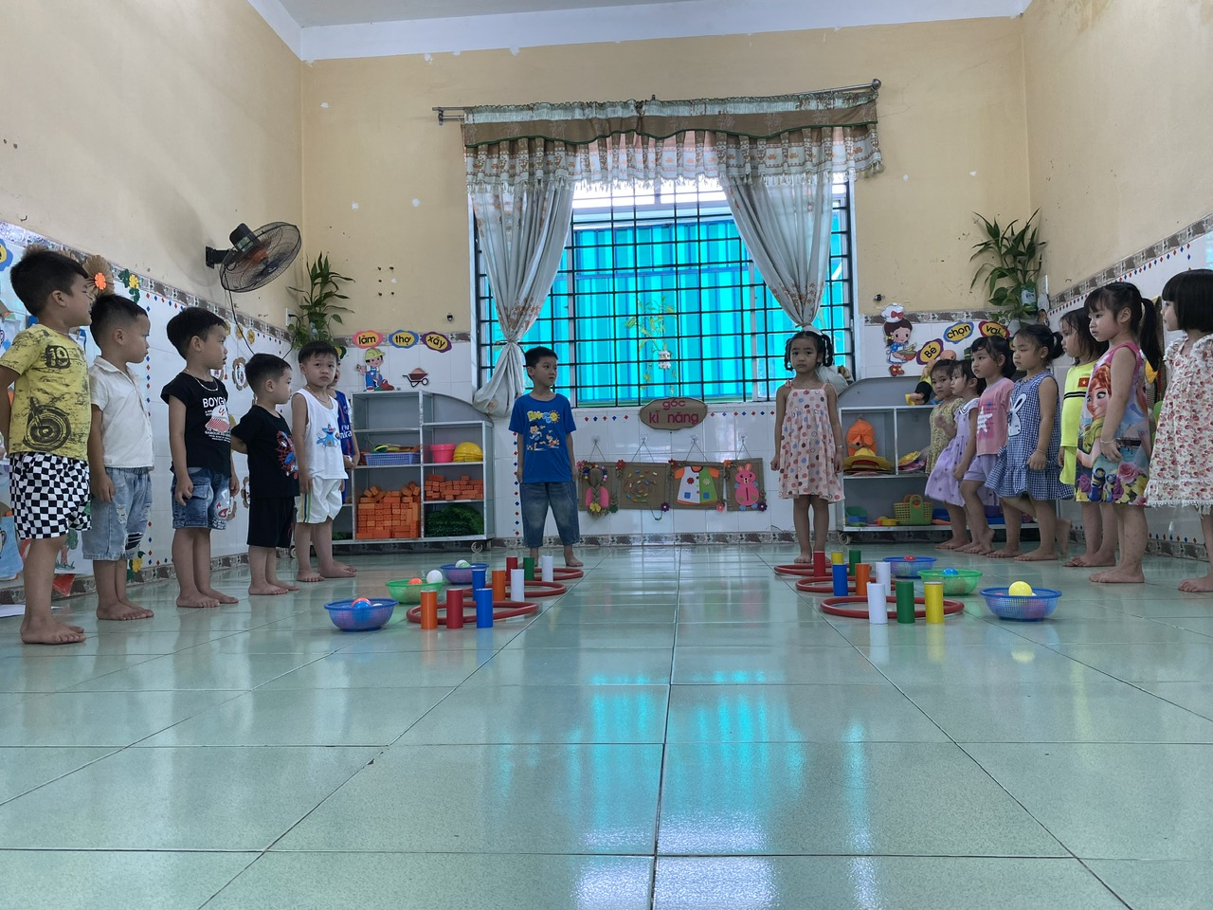

Chuẩn bị chơi nào!

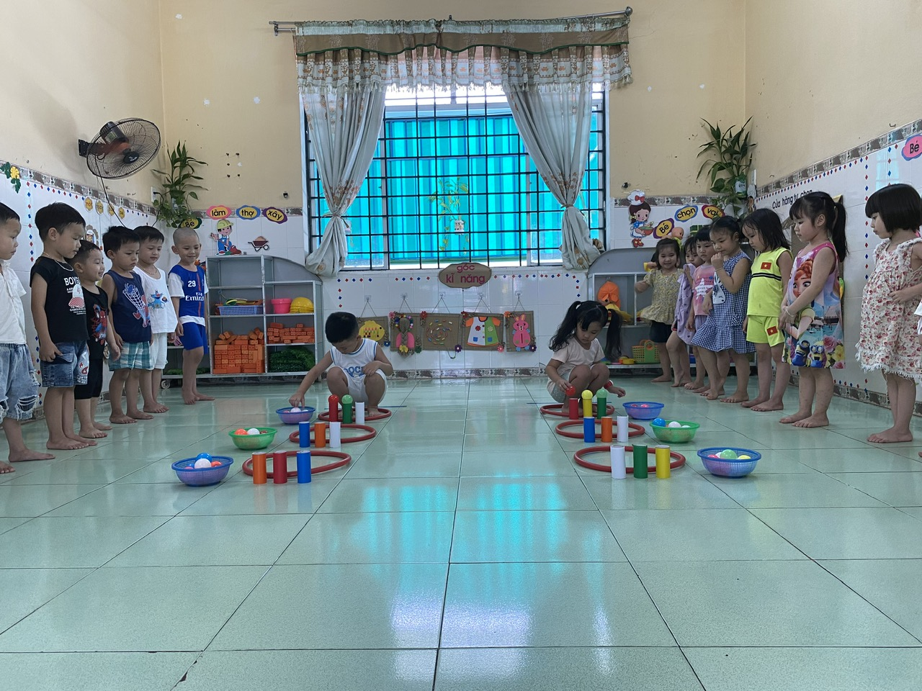

Bé tham gia chơi

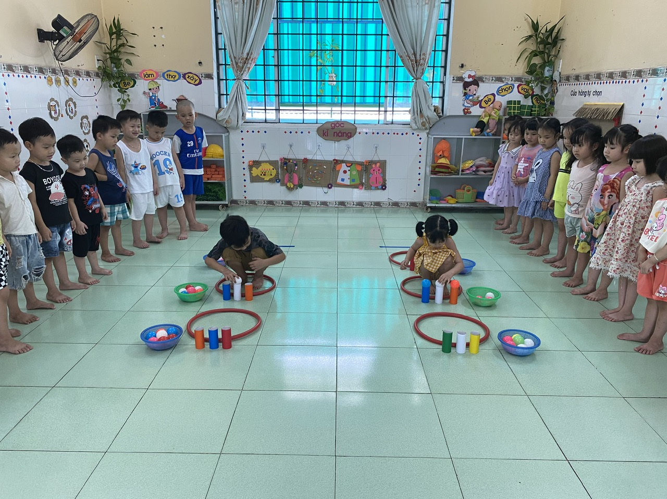
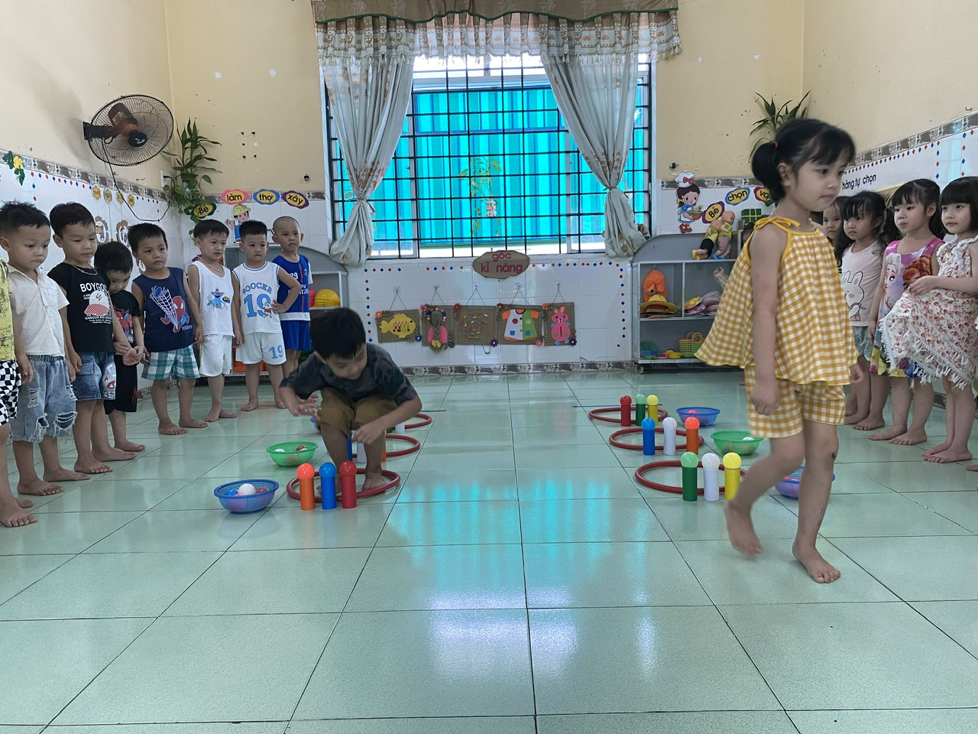

Bé tham gia chơi

